**mBot Le Robot** 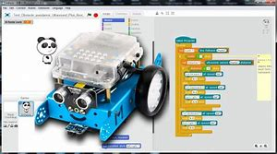

[télécharger le programme mBlock](http://www.mblock.cc/mblock-software/)  ( versions mBlock 3 - mBlock 5 - mBlock 5 app )

**le Robot et ses Extensions**… 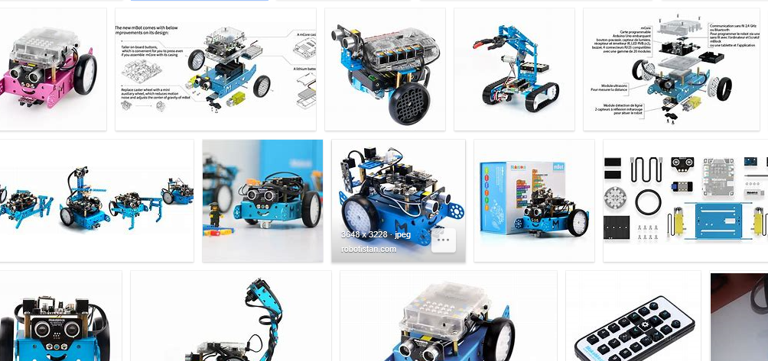

**Des activités avec mBot** [36 activités avec le robot](https://www.eyrolles.com/Sciences/Livre/36-activites-avec-le-robot-mbot-9782212676648/) EYROLLES Dominique Nibart